山东轻工业学院教务处函件
教字[07/08 -I] 45号
关于做好07/08学年第一学期
考试不及格课程补考工作的通知
各有关单位：
根据《山东轻工业学院关于补考、重新学习的暂行管理办法》有关要求，为了不影响07/08学年第二学期的正常教学安排，确保学生集中精力准备补考，经学校领导研究决定，07/08学年第一学期考试不及格课程补考安排在开学前进行，具体时间为：2008年2月29日、3月1日、3月2日。望有关单位做好如下工作：
1、开课单位提醒任课教师于2008年2月2日之前务必提交本学期正常课程的成绩，以便院系和学生及时查询成绩。2月2日将关闭网上成绩报送权限。
2、所有实习、实验、体育类课程等操作性强的教学环节的补考均不在开学前集中补考时间段内进行。在正式开学后由教务科协调安排补考事宜。艺术设计学院开设的课程如需补考，请在规定时间内自行安排,并将考试安排于2月24日之前报送教务科审核、备案。
3、学生所在学院负责通知学生于2008年2月2日后可以通过上网登陆我校教学管理信息系统查询成绩。操作步骤：学生可在浏览器地址栏输入：http://210.44.159.2(或登陆教务处网站，点击成绩查询)，选择学生，输入学号和密码登陆，即可查询自己的成绩。
4、因重学课与正常课程考试冲突等原因需参加补考的同学请学生所在学院将学生名单（电子版）于1月26日之前发至教务科邮箱：jwk@sdili.edu.cn ，格式见附件1。
5、旷考、考试违纪、作弊的学生不予安排补考。
6、所有参加补考的学生请于2月22日后登陆教学管理信息系统查询补考时间、地点。学生个人补考信息查询办法：学生登录我校教学管理信息系统后，点击“信息查询”→“学生补考信息查询”，选择学年（2007-2008）、学期（2）即可。
7、开课单位提前做好补考课程的试卷印制、监考教师的安排等考前准备工作，并注意以下几点：
  - 注意检查补考试卷名称是否正确，不得带有“补考”字样。
  - 认真审核补考课程及其补考人数，将需印制的试卷于2月2日之前到教务科登记。
  - 监考教师报名工作在2008年2月22日－24日进行，由教学秘书在网上报送，报送原则和方式见附件2。
  - 打印考生签到表，打印流程见附件3。
  - 教学秘书于2月24日到教务科领取补考试卷。

教务处
二〇〇八年一月二十一日
附件1：特殊情况补考报名格式（dbf格式）
字段 | 说明 | 备注
bkxn | 补考学年 | 2007-2008
bkxq | 补考学期 | 1
zkxq | 正考学年 | 如：2006-2007,学生正常考试学年
zkxn | 正考学期 | 如：2，学生正常考试学期
kcdm | 课程代码 | 如：0631282
kcmc | 课程名称 | 如：工程制图I
yjsdm | 原任课教师代码 | 如：00078
yjsxm | 原任课教师姓名 | ×××
xh | 学生学号 | 如：200507091024
xm | 学生姓名 | 张三
sfbybk | 是否毕业补考 | 填“否”
bz | 备注 | 填写补考原因，如：缓考

附件2：监考教师报送原则：
1、监考教师均由开课单位安排；
2、考监教师人数依据考场学生人数而定：
⑴ 、当0<考场学生人数<=35时， 应安排2名监考教师；
⑵ 、当35<考场学生人数<=50时，应安排3名监考教师；
⑶ 、当50<考场人数<=70时，应安排4名监考教师。
注：因部分补考课程考试人数太少，为方便监考，一个考场内可能出现同一开课单位的多门补考课程，此时监考教师可适当调整。
附件3：考生签到表打印流程
第一步：登陆教学管理信息系统后，点击“考试管理”→“补考排考”→“补考监考教师安排”。
第二步：选择“学年”（2007-2008）、“学期”（2）、“类型”（补考）、“监考学院”。
第三步：在“学院安排监考教师信息”中右键点击某条记录，选择“当前记录学生名单”，如图1所示。
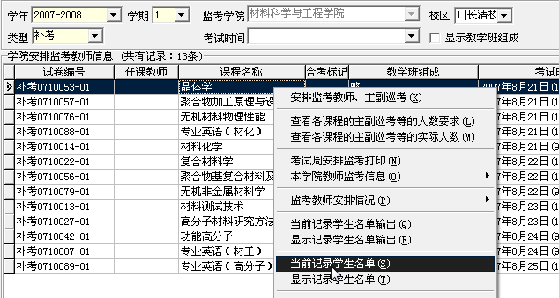
图1
第四步：出现如图2所示的页面，点击打印符号即可。
